UNIVERSIDAD AUTÓNOMA AGRARIA ANTONIO NARRO
DIVISIÓN DE CARRERAS AGRONÒMICAS
DEPARTAMENTO DE HORTICULTURA

Fertilización biológica en la producción y calidad de chile jalapeño (Capsicum annuum L.) en invernadero

Por:

Juana González Roblero
TESIS
Presentada como requisito parcial para obtener el título de:

INGENIERO AGRÒNOMO PARASITÓLOGO

Torreón, Coahuila, México
Diciembre 2019

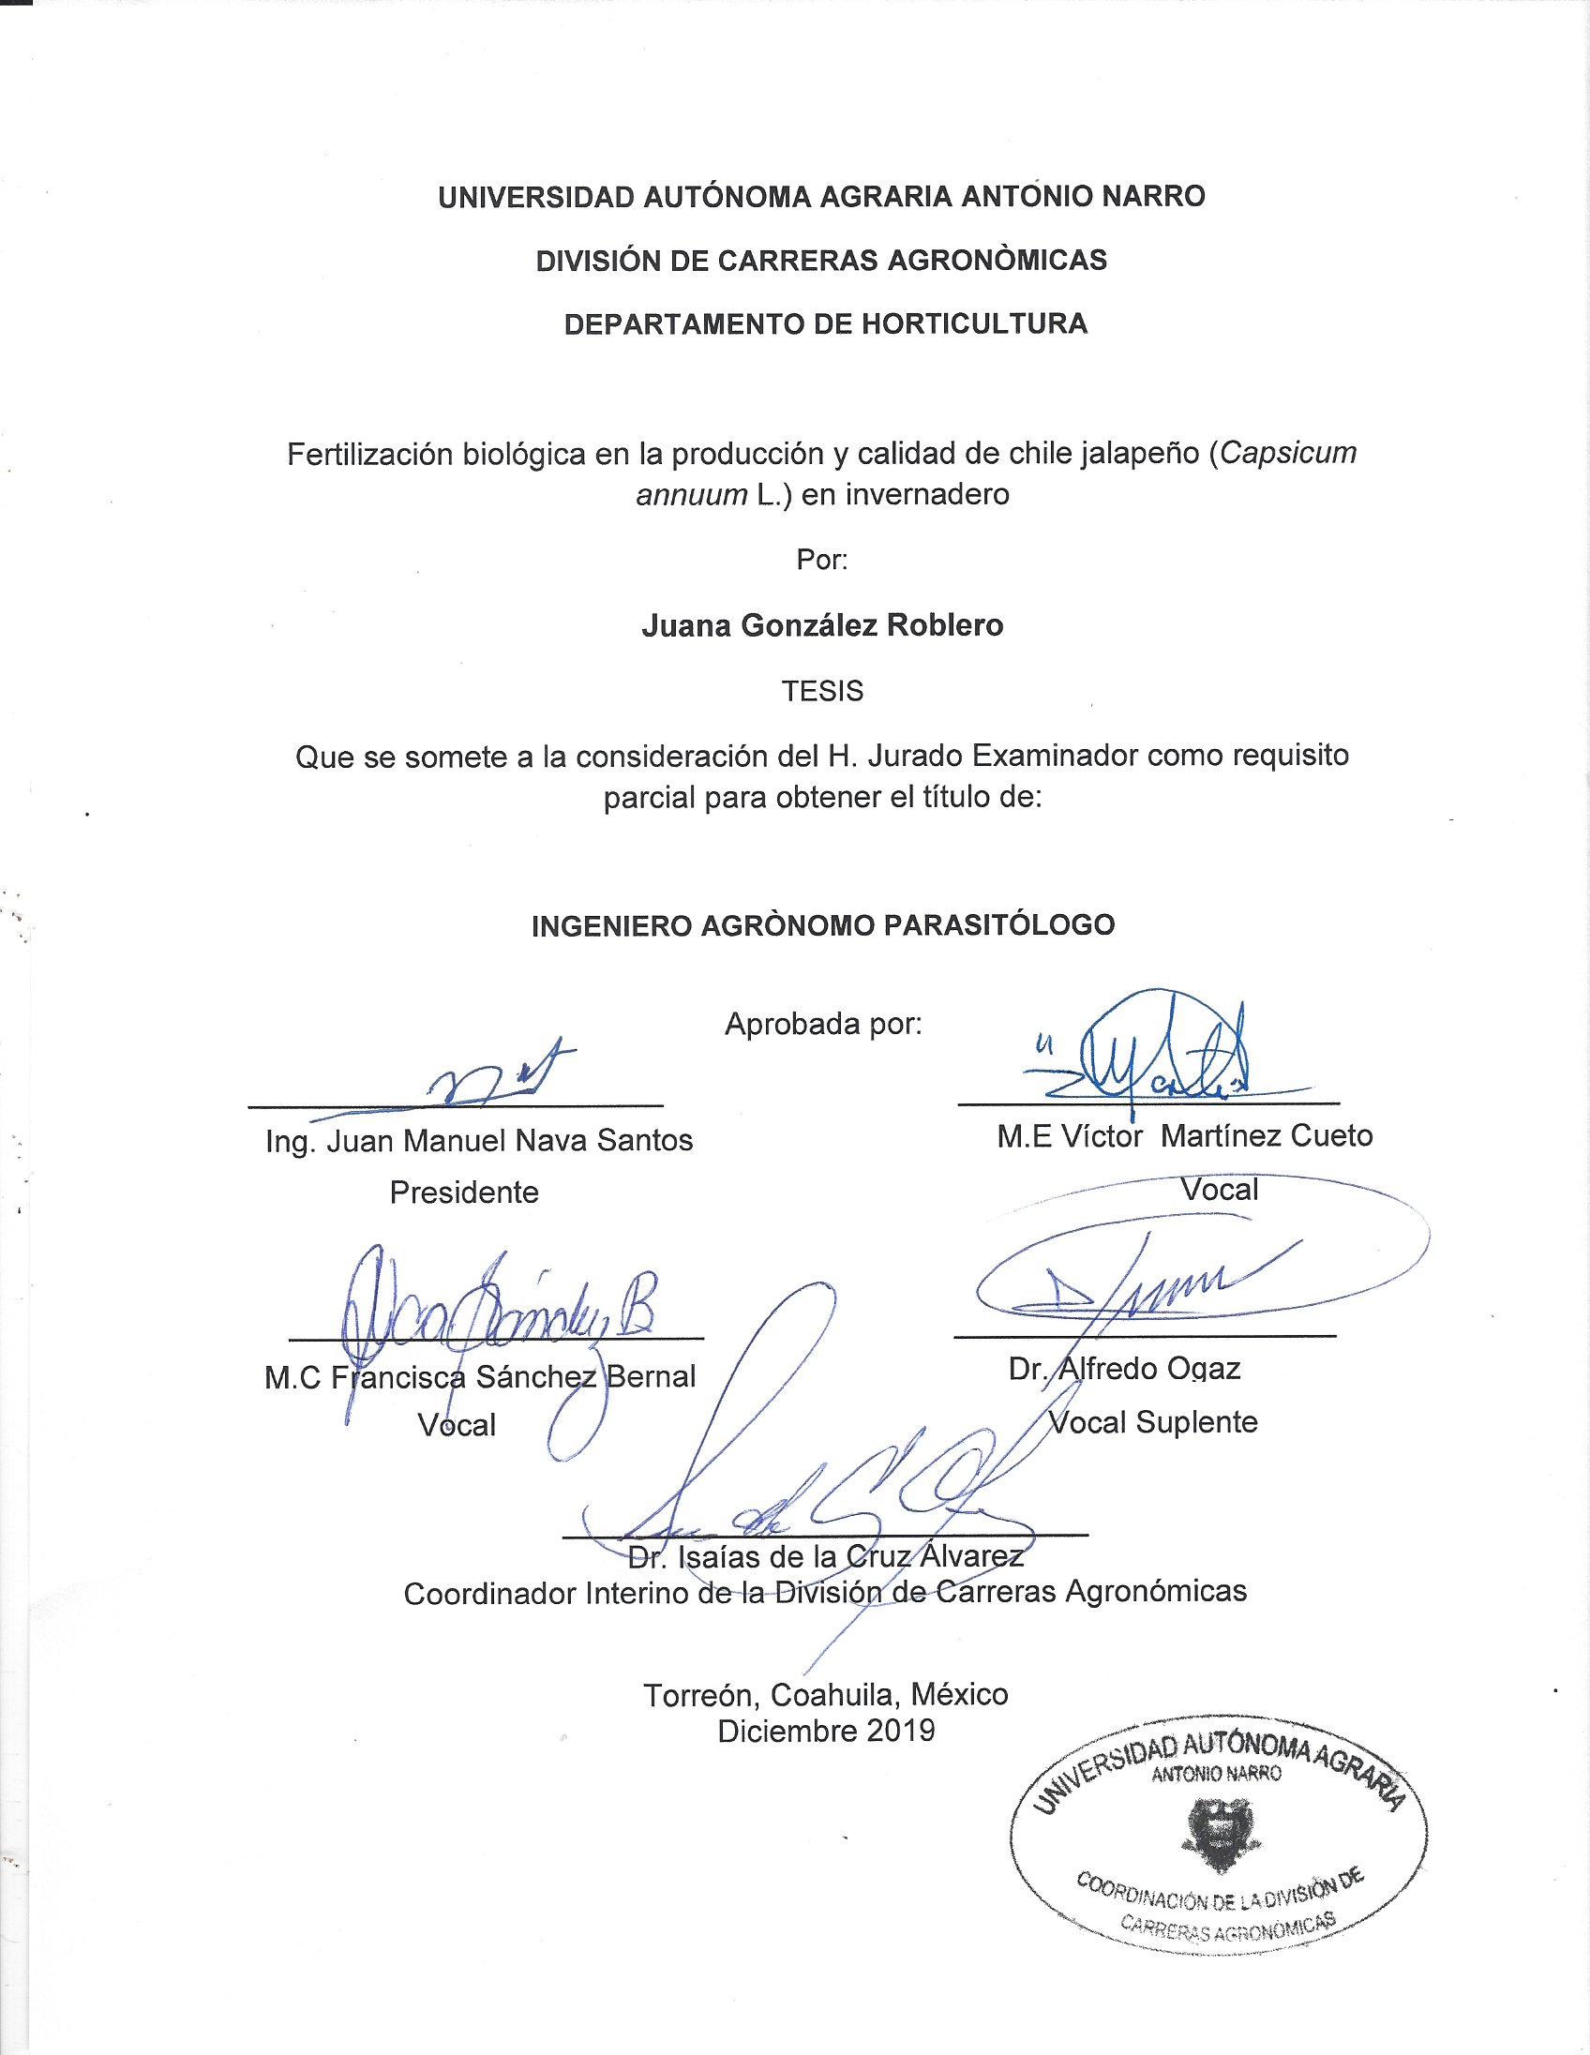

AGRADECIMIENTO.

A la Universidad Autónoma Agraria Antonio Narro, Unidad Laguna, por su apoyo brindado durante toda mi carrera y a su contribución académica para mi formación profesional con la que tendré la oportunidad de contribuir con la sociedad y poner en alto Mi Alma Terra Mater.
A mi comité de asesores: Ing. Juan Manuel Nava Santos, M.C Francisca Sánchez Bernal, M.E Víctor Martínez Cueto, Dr. Alfredo Ogaz., por el apoyo brindado en la realización de mi tesis y me brindaron la mano cuando más lo necesite
A mis compañeros de generación que de alguna u otra forma compartieron conmigo buenos y malos momentos, triunfos y fracasos, pero que al final de todo hoy culminamos una etapa de nuestras vidas deseándoles mucho éxito.
A mis amigos. Nancy de la cruz Hernández, Damián Chavarría Nava, Mary García Ortiz; que durante todo el trayecto de nuestra carrera pasamos buenos momentos, los recuerdos siempre vivirán en cada uno de nosotros y siempre los recordare como los amigos que son.
A mis profesores quienes me compartieron sus enseñanzas, me brindaron su apoyo incondicional cuando lo requerí, gracias por sus consejos, por esas platicas que tuve con ustedes y por motivarme siempre y tratar de entender mis inquietudes pero sobre todo por su apoyo para realizarlos.
ING juan Manuel nava santos
Gracias por su apoyo incondicional ya que pase una situación muy difícil en mi vida gracias por todo el apoyo brindado que dios lo bendiga siempre y éxitos en todo
.

DEDICATORIA
A DIOS.
Por darme la oportunidad de vivir. Por las fuerzas que me das cuando estoy destrozadas gracias papa diosito por permitirme cumplir una meta más y por abrirme tantas puertas que me han llevado has aquí eres tú el dueño del universo y quien ahora me pone la mayor felicidad de mi vida.
A MI MADRE.
Sra. Felipa Roblero Pérez.
Por ser la mujer más importante de mi vida y darme los ejemplos y consejos que me han llevado hasta aquí me llenas el corazón de amor alegría y paz gracias por amarme tanto a pesar de mis errores, te amo mi gran señora la dueña de mi corazón eres una mama increíble
A MI PADRE:
Sr. Reynol González Velázquez.
Por ser ese ejemplo de lucha de todo los días gracias por darme tantos consejos y hacer esta mujer que soy ahora sé que desde el cielo papito estás viéndome y te sientes orgullosa de mi tu niña tu chaparra gracias a ti que me enseñaste a no rendirme en el camino te amo papa y gracias por darme la vida y enseñarme amar y ser una persona humilde y sencilla te dedico este triunfo mi querido padre.
ING. CLAUDIO IBARRA
Por haberme apoyado y orientado cuando sentía estar perdida por los regaños por la ayuda que me brindo cuando más lo necesitaba agradezco su apoyo incondicional y por ser parte de mi formación.

A MIS HERMANOS.
Hermanas, rosa González roblero, Carmen González Roblero, Seni González Roblero, Estela González Roblero, Antonia González Roblero, Elizabeth González Roblero, Esperanza González Roblero, Oscar González Roblero, Reynol González Roblero. Por ser una motivación, espero con el paso del tiempo poder compartir cada uno de sus triunfos y por ser la hermanas mayores y darme ejemplos que me han hecho llegar hasta aquí y regalarme tantas sonrisas y llenarme de alegría y de coraje para superar las cosas que he enfrentado en la vida y abrir puertas para que mis pasos sean más fáciles gracias por protegerme y ayudarme a superar los miedos en la vida y mis pequeños hermanos por cuidarme y preocuparse por mí y por compartir tantas cosas siempre cuidare de ustedes y contaran conmigo en todo momento quiero compartir mi triunfo con ustedes y mis mayores logros LOS AMOO
Finalmente a todos aquellos maestros, que marcaron cada etapa de mi vida profesional., que con sus apoyo y consejos hicieron de mí una mejor persona, la cual siempre se sentirá orgullosa de haber pertenecido a esta casa de estudios, pero sobre todo comprometida a ayudar al prójimo. MUCHAS GRACIAS POR SUS ENSEÑANZAS.
¡MUCHAS GRACIAS A TODOS POR COMPARTIR ESTA ETAPA DE MI VIDA!

Srta.
Reyna Argaez Hernández
Por ser la compañera de vida gracias por tomarme la mano y levantarme cuando más lo necesite gracias por darme tú amor incondicional sin dudar eres una excelente persona a pesar de ser una gran profesionista eres tan sencilla y humilde gracias por cruzarte en mi camino TE QUIERO MUCHO.

RESUMEN
La agricultura orgánica es una estrategia de desarrollo que trata de cambiar algunas de las limitaciones para la producción de los cultivos hortícolas. Más que una tecnología de producción, es una estrategia de desarrollo que se fundamenta no solamente un manejo adecuado del suelo y un fomento al uso de insumos locales, sino también de un mayor valor agregado y una cadena de comercialización más justa a la producción. Además es un sistema holístico de producción que promueve y mejora la salud del agroecosistema, incluyendo la biodiversidad, los ciclos biológicos y la actividad biológica del suelo. La comarca lagunera por ser una zona semi desértica presenta muchas limitaciones climáticas y edafológicas, por lo que se planteó el presente trabajo con el objetivo de evaluar la Producción y calidad del chile jalapeño con fertilización biológica en invernadero. El trabajo se realizó en el ciclo Primavera-Verano 2018 en el invernadero de horticultura de la Universidad Autónoma Agraria Antonio Narro Unidad Laguna, ubicado en la ciudad de Torreón, Coahuila, México. El material vegetativo que se utilizo fue semilla del hibrido Tornado. Los tratamientos evaluados fueron cuatro, Solución Nutritiva Steiner, como Testigo, Algas marinas (Macrocystis pyrifera), Micorrizas (Glomus intraradices) y Azospirillum. Se utilizó un diseño completamente al azar y diez repeticiones teniendo un total de 40 unidades experimentales siendo una unidad experimental cada planta establecida en la maceta. Las variables evaluadas fueron Altura de planta, Número de frutos, Peso del fruto, Diámetro ecuatorial, Diámetro polar, Grosor de pulpa y Peso de materia seca. Los resultados obtenidos de acuerdo al analisis estadistico indican diferencia significativa para las variables Altura de planta, Numero de frutos, Peso de fruto y materia seca, en las que sobresalió el Testigo Steiner. Para el diametro polar, se determinó diferencia significativa entre tratamientos, donde el Tratamiento 3 (Azospirillum) obtuvo el valor más alto con de 7.73 cm siendo superior al resto de los tratamientos, mientras que para el diametro ecuatorial y grosor de pulpa no se encontró diferencia significativa.

Palabra clave: Fruto, Calidad, Producción Steiner, Micorriza, Algas y Azospirillum

INDICE DE CONTENIDO
AGRADECIMIENTO. i
DEDICATORIA ii
RESUMEN iv
I. INTRODUCCIÓN 1
1.1. Objetivos 3
1.2. Hipótesis 3
II. REVISIÓN DE LITERATURA. 4
2.1. Origen del chile jalapeño 4
2.2. Clasificación taxonómica 4
2.3. Descripción morfológica. 5
2.3.1. Flor 5
2.3.2. Fruto 5
2.3.3. Semilla 5
2.3.4. Hoja 6
2.3.5. Tallo 6
2.3.6. Raíz 6
2.4. Factores ambientales para la producción 6
2.4.1. Temperatura 6
2.4.2. Suelo 7
2.4.3. Luz 7
2.4.4. Agua 8
2.5. Producción de chile jalapeño a nivel mundial. 8
2.5.1. Producción de chile a nivel nacional. 8
2.5.2. Producción de chile a nivel regional. 9
2.6. Agricultura convencional. 10
2.7. Producción de chile jalapeño en condiciones de agricultura protegida 10
2.8. Fertilización biológica en los cultivos como alternativa de producción 11
2.9. Biofertilizantes 12
2.9.1. Algas 13
2.9.2. Micorrizas 14
2.9.3. Azospirillum 15
III. MATERIALES Y MÉTODOS 17
3.1. Localización geográfica 17
3.2. Clima 17
3.3. Ubicación del sitio donde se realizó el estudio 18
3.4. Características del hibrido tornado. 18
3.5. Diseño experimental 19
3.6. PRÁCTICAS CULTURALES. 20
3.6.1. Obtención de plántulas 20
3.6.2. Establecimiento de macetas 20
3.6.3. Trasplante 21
3.7. Descripción de los tratamientos evaluados 22
CUADRO 2. Descripción de los tratamientos evaluados 22
3.8. Plagas presentes en el cultivo 23
3.8.1. Mosquita blanca (Bemisia tabaci). 23
3.8.2. Araña roja (Tetranychus urticae). 23
3.8.3. Minador de la hoja (Liriomyza spp), 23
3.9. Variables evaluadas 24
3.9.1. Altura de planta. 24
3.9.2. Número de frutos. 24
3.9.3. Peso de fruto. 24
3.9.4. Diámetro ecuatorial. 24
3.9.5. Diámetro polar. 24
3.9.6. Grosor de pulpa 24
3.9.8. Peso de materia seca 24
3.9.9. Análisis estadístico. 25
IV. RESULTADOS Y DISCUSIÓN 26
4.1. Altura de planta 26
4.2. Número de fruto 27
4.3. Peso de fruto 29
4.4. Diámetro polar 30
4.5. Diámetro ecuatorial 32
4.6. Grosor de pulpa 34
4.7. Peso de materia seca (Raíz, hoja y tallo) 35
V. CONCLUSIONES 39
VI. BIBLIOGRAFÍA 40

INDICE DE CUADROS
Número  Cuadro 1.  Cuadro 2. | Clasificación Taxonómica de (Capsicum annuum L.)  Descripción de los tratamientos evaluados | Página  4  22
Cuadro 4.1. | Medias obtenidas para la variable altura de planta (cm), a los 7, 43 y 108 días después de trasplante (ddt) en la evaluación de la producción y calidad de chile jalapeño (Capsicum annuum L.) Variedad Tornado con biofertilizantes. UAAAN- UL, 2018. | 26
Cuadro 4.2 | Medias obtenidas para la variable número de frutos, para la cosecha 1, 3, 5 y cosecha total en la evaluación de la producción y calidad de chile jalapeño (Capsicum annuum L. ) Variedad Tornado con biofertilizantes. UAAAN- UL, 2018. | 27
Cuadro 4.3 | Medias obtenidas para la variable peso de fruto en (g), para la cosecha 1, 3, y 5 y el peso de la cosecha total en la evaluación de la producción y calidad de chile jalapeño (Capsicum annuum L. ) Variedad Tornado con biofertilizantes. UAAAN- UL, 2018. | 29
Cuadro 4.4 | Medias obtenidas para la variable diametro polar de fruto en (cm) en la evaluación de la producción y calidad de chile jalapeño (Capsicum annuum L. ) Variedad Tornado con biofertilizantes. UAAAN- UL, 2018. | 30
Cuadro 4.5 | Medias obtenidas para la variable diametro ecuatorial de fruto en (cm) en la evaluación de la producción y calidad de chile jalapeño (Capsicum annuum L. ) Variedad Tornado con biofertilizantes. UAAAN- UL, 2018. | 32
Cuadro 4.6 | Medias obtenidas para la variable grosor de pulpa de frutos en (mm) en la evaluación de la producción y calidad de chile jalapeño (Capsicum annuum L. ) Variedad Tornado con biofertilizantes. UAAAN- UL, 2018. | 34
Cuadro 4.7 | Medias obtenidas para la variable peso de materia seca en (g) en la evaluación de la producción y calidad de chile jalapeño (Capsicum annuum L. ) Variedad Tornado con biofertilizantes. UAAAN- UL, 2018. | 35

INDICE DE FIGURA
Figura |  | Página
Figura 1  Figura 2  Figura 3  Figura 4  Figura 5  Figura 6  Figura 7  Figura 8  Figura 9  Figura 10  Figura 11  Figura 12  Figura 13  Figura 14 | Localización geográfica  Características del hibrido tornado  Diseño experimental  Obtención de plántula  Preparación del sustrato  Colocación de macetas  Perforación de macetas  Altura de planta  Número de fruto total  Peso promedio de fruto  Diametro polar de fruto  Diametro ecuatorial de fruto  Grosor de pulpa de fruto  Peso de materia seca( Raíz, hoja, tallo) | 17  18  19  20  20  21  21  27  28  30  32  33  35  37

I. INTRODUCCIÓN

La agricultura orgánica incluye todos aquellos sistemas agrícolas que promueven la producción de alimentos y fibras que sean de manera ambiental, social y económicamente sustentable, la agricultura de este tipo es también llamada biológica y se define como aquellos sistemas holísticos de producción que promueven y mejoran la salud del agro ecosistema incluyendo la biodiversidad los ciclos biológicos y actividad biológica del suelo (Riddle y Ford, 2000).

La incorporación de algas a los cultivos aumenta la cosecha y favorece la calidad de los frutos por que aportan tanto macro y micro nutrientes que requiere la planta además de 27 sustancias naturales cuyos efectos son similares a los reguladores de crecimiento, dentro de los compuestos ya identificados en las algas se tienen agentes quelatantes como ácidos alginicos, fulvicos y manitol además de vitaminas cerca de 5000 encimas y algunos compuestos bioinsecticida que controlan algunas plagas y enfermedades de las plantas (Crouch y Van Staden 1992).
Las algas marinas y sus derivados mejoran el suelo y vigorizan las plantas incrementando los rendimientos y calidad de las cosechas su uso es común en muchos países del mundo y, a medida que esta práctica se extienda ira sustituyendo el uso de los insumos químicos por orgánicos favoreciendo así la agricultura sustentable. (Rivera 2007) menciona que muchos autores identifican a las micorrizas como la asociación simbióticas entre determinadas especies de hongos del suelo y las raicillas de diferentes tipos de plantas se trata de la unión armónica he intima, de la ayuda mutua entre un hongo y las raíces de una planta.
Las Micorrizas facilitan la absorción de todos los elementos minerales, pero sobre todo, la de los menos solubles y poco móviles en el suelo, es decir, el fosfato, el cobre y el zinc. El fosforo orgánico y el fosforo mineral insoluble que integra la mayor parte de este elemento presente en el suelo, son casi inaccesibles a las plantas. El fosforo, además de ser muy poco móvil se encuentra en muy baja concentración alrededor de la raíz merece una mención especial el papel que tienen los hongos en el metabolismo del nitrógeno, especialmente las ectomicorrizas que son capaces de absorber varias formas nitrogenadas y transferir este nitrógeno a la planta en forma de aminoácidos (Ruiz, et al 2001).

El Azospirillum tiene la capacidad para asociarse con planta de interés agrícola, así como la capacidad para fijar N₂ (Bashan, 1998). El efecto de la inoculación de Azospirillum sobre el rendimiento total aumenta generalmente con el crecimiento de las plantas y está en un rango de 10-30% (Bashan y Vásquez, 2002). El uso de esta bacteria produce reguladores de crecimiento como auxinas, ácidos indolaceticos, citosinas, y proteínas como poliamina, fijan nitrógeno. Incrementan el crecimiento radicular, además son capaces de acelerar y potenciar el crecimiento de las plantas (Villegas, et al. 2010).

México cultiva una gran variedad de chiles; entre ellos, el chile jalapeño (Capsicum annuum L.). Es uno de los cultivos de mayor importancia económica por su amplio consumo, alta rentabilidad y gran demanda de mano de obra (SIAP, 2010). En el año 2012, se estimó que en el estado de Campeche se produjeron 6,764 toneladas en una superficie de cultivo de 1,682 hectáreas; lo cual dejó una derrama económica de 23,219 millones de pesos (SIAP, 2014). Para la producción comercial de chile jalapeño se requiere que el productor administre y optimice sus recursos naturales disponibles como el agua, la mano de obra, el uso de fertilizantes químicos y orgánicos para el desarrollo del cultivo (Macías et al., 2012).

1.1. Objetivos
Evaluar la Producción y Calidad del chile jalapeño con fertilización biológica en invernadero.

1.2. Hipótesis
La productividad del chile jalapeño con fertilización biológica es mayor a la del testigo con solución nutritiva Steiner.

II. REVISIÓN DE LITERATURA.

2.1. Origen del chile jalapeño

Es originario de las regiones tropicales y subtropicales de Centro y Sur América. Se considera a México y a Guatemala como las primeras áreas de desarrollo de la especie. Ahora se le encuentra cultivado en otras partes del mundo como China, Japón, Corea del Sur, Corea del Norte, Indonesia, Pakistán, Hungría, Sri Lanka, India, Estados Unidos, España, Uganda y Nigeria. El sabor picante de las variedades fuertes se debe a un producto fenólico volátil llamado capsicina, encontrándose en el sistema vascular y en los tejidos de la placenta del fruto. Este carácter es controlado por un factor genético dominante y es preciso cultivarlo aislado para que las variedades dulces no sean polinizadas por las variedades picantes ya que el resultado de este cruzamiento dará variedades picantes (FIDE, 2017).

2.2. Clasificación taxonómica
CUADRO 1. Clasificación taxonómica

Pérez (1998), clasificó al chile (Capsicum annuum L.) de la siguiente manera:
Reino: Vegetal
División: Tracheophyta
Subdivisión: Pteropsida
Clase: Angiospermae
Subclase: Dicotiledonea
Orden: Solanaceales
Familia: Solanaceae
Género: Capsicum L., 1753
Especie: annuum

2.3. Descripción morfológica.
La planta de chile es un semi-arbusto de forma variable, presenta alturas entre 60 cm y 1.50 m dependiendo la variedad, condiciones climáticas y del manejo de cultivo. Es una planta monoica y hermafrodita pues presenta los dos sexos, además que tiene la facilidad de auto fecundarse (Muñoz, 2004).

Pérez et al., 2010 menciona que se puede lograr una adecuada propagación, mediante las semillas siempre y cuando tengan una viabilidad no mayor a tres años y estén en condiciones ambientales adecuadas.

2.3.1. Flor
Son generalmente solitarias, terminales, pero por la forma de ramificación parecen ser axilares, son flores perfectas, tienen 5 pétalos de color blanco opaco. Los pedicelos miden más de 1.5 cm de longitud, el cáliz es acampanado, ligeramente dentado, aproximadamente 2 mm de longitud, alargado, que cubre la base del fruto. La corola está dividida en 5 o 6 partes, de color blanco o verdusco, con 5 a 6 estambres, las anteras son angulosas, el ovario es bilocular, pero a menudo multicelular, bajo domesticación el estilo es simple, blanco o púrpura, el estigma es capitado (Anguiano, 2010).

2.3.2. Fruto
Es una baya, que presenta de dos a cuatro lóbulos con una cavidad entre la placenta y la pared del fruto. Son de forma globosa, rectangular, cónica o redonda. Se clasifican en alargados y redondos y son de tamaño variable el color se torna verde al principio y va cambiando con forme a la madurez tornándose a calores amarillo a rojo purpura dependiendo las variedades. La constitución anatómica del fruto está representada por el pericarpio y la semilla (Gaona, 2007).

2.3.3. Semilla
La semilla se encuentra adherida a la placenta o vena del centro del fruto. Es de color blanco crema, de forma aplanada, lisa, reniforme, con un diámetro de 2.5 a 3.5 mm (Moreno et al., 2011).

2.3.4. Hoja
Son anteras, lampiñas, ovales y lanceoladas, con un ápice muy pronunciado y un peciolo largo y poco aparente, variable en tamaño. La disposición de las hojas en el tallo principal es alterna y posteriormente aparece una encada entrenudo. El nervio principal parte de la base de la hoja, como una prolongación del peciolo, de ismo modo que las nervaduras secundarias que son pronunciadas y llegan casi al bode de la hoja (Aguilera et al, 2008).

2.3.5. Tallo
Tiene una forma cilíndrica o prismática angular, glabro, erecto y con altura variable, según la variedad. Esta planta posee ramas dicotómicas y seudo dicotómicas, siempre una más gruesa que la otra (la zona de unión de las ramificaciones provoca que estas se rompan con facilidad). (Cruz, 2003).

2.3.6. Raíz
La planta tiene una raíz pivotante, desarrolla un sistema radicular lateral muy ramificado y alcanza un diámetro de 0.90 a 1.20m en los primeros 0.60m de profundidad del suelo (Medina et al., 2010).

2.4. Factores ambientales para la producción

2.4.1. Temperatura
El chile necesita para su desarrollo óptimo una temperatura ambiente durante el día de 18 a 26°C y durante la noche de 15 a 18°C. A temperaturas menores de 10°C el chile puede presentar aborto de flores y a menos de 15°C comienza a detener su crecimiento. Las temperaturas de 32 a 35°C provocan que el pistilo se desarrolle más largo que los estambres y antes que hayan abierto las anteras, fenómeno que origina la polinización cruzada. Las temperaturas extremadamente altas pueden provocar caída de flores y frutos (Valadez, 1989).

2.4.2. Suelo
El chile requiere de suelos limosos, franco y franco arenosos, es decir, suelos con buen drenaje, debido a que el cultivo es susceptible a la pudriciones causadas por el exceso de humedad en el suelo (Pérez et al., 2005).

2.4.3. Luz
Las plantas funcionan y trabajan con energía solar. Todas las plantas captan la energía del sol y la transforman en substancias que directa o indirectamente, alimentan a la mayoría de las otras formas de vida de la tierra. Debido a esto el destino de una semilla germinada, o de una futura planta depende no solamente de la intensidad de la luz, sino también de la calidad de la luz que recibe la plántula, y de esta calidad dependen el tamaño de la planta adulta, la cantidad de hojas, el principio de la floración, de la fructificación y de la senescencia, siendo de esta manera la luz, la que determina todos los aspectos de la vida vegetal (Zarka, 1992).
Los principales fenómenos fisiológicos ocurren cuando las plantas son afectadas por diferentes tipos de longitudes de ondas luminosas. Así, el proceso de la fotosíntesis se activa, con diferentes intensidades, en presencia de la luz azul – verde – amarillo – naranja – rojo, energía comprendida entre los 400 a 700 nm. El fototropismo, fenómeno que consiste en el crecimiento de los vegetales orientándose hacia la luz, ocurre entre los 400 a 490 nm, que 16 corresponde al color azul, mientras que longitudes del orden de los 660 a los 800 nm inhiben la germinación de la semilla, por ello no es apropiado que se empleen colores rojos como cubiertas en las camas de germinación. La germinación ocurre con mayor facilidad en el color amarillo y naranja, entre los 540 a 680 nm de longitud de onda. La influencia de la porción ultravioleta del espectro en las plantas está poco estudiada, si bien es importante porque elimina muchos microorganismos e influye en el poder de germinación y en la calidad de las semillas (Serrano, 1994).

2.4.4. Agua

El conocimiento de los requerimientos hídricos del cultivo del chile jalapeño es de vital importancia para mantener su potencial productivo, al mismo tiempo se logra el manejo eficiente irracional del recurso agua y ha si evitar que la planta sufra periodo estrés hidrico exceso de agua (Inzunza et al., 2010)

2.5. Producción de chile jalapeño a nivel mundial.
A nivel mundial, el chile jalapeño se encuentra entre las primeras siete que más se producen con 25 millones de toneladas en una superficie de 1,696, 891 ha. El país con mayor producción a nivel mundial es China, con 12.5 millones de toneladas, lo que representa el 51% del total; México ocupa el segundo lugar en la producción de esta hortaliza con un total de 1.853 millones de toneladas que representa el 7.4 % de la producción total mundial en 140,693 ha.
Existen factores que causan la baja productividad en las hortalizas entre ellos se encuentran: El uso de materiales nativos o variedades criollas, la falta de un sistema para producir plántula sana y de buena calidad para el trasplante, el manejo inapropiado del cultivo, la falta de control de malezas, La susceptibilidad a plagas y enfermedades entre otros. Existen factores agroclimáticos que afectan la producción de esta hortaliza algunos factores son el clima, la edafología, dentro del factor clima, la temperatura juega un papel primordial en todo proceso de vida de la planta; los materiales genéticos comúnmente utilizados y expuestos ante este factor, reciben un efecto y presentan una respuesta de manera inmediata, teniendo un cambio en su expresión fenotípica del cultivo (Anguiano-Barrales, 2006).

2.5.1. Producción de chile a nivel nacional.
La importancia del cultivo de chile en México es evidente tanto por la amplia distribución y consumo en el país. Este fruto se siembra comercialmente desde el nivel del mar, en las regiones tropicales de la costa, hasta los 2,500 metros de altura en las regiones templadas de la Mesa Central. La superficie sembrada nacional fluctúa alrededor de las 170,000 hectáreas, de las cuales más del 90% cuenta con sistemas de riego.
Los estados que sobresalen en la producción de chile jalapeño son Sinaloa (con 32 %), Zacatecas (15 %) y Chihuahua (15 %) seguidos por San Luis Potosí (7%) y Tamaulipas (6%). Estos cinco estados también encabezan la lista por superficie sembrada y volumen de producción. En cuanto a chile seco el 95% del volumen de producción lo obtienen San Luis Potosí y Zacatecas El valor de la producción en el 2007 fue de 12 mil millones de pesos en México (SIACON, 2007).

2.5.2. Producción de chile a nivel regional.
En la región lagunera el cultivo de chile es considerado como uno de los más rentables de acuerdo a las diversas alternativas de producción que el mismo ofrece, ya sea para consumo en fresco, o para la industria de encurtido o para deshidratado. De dichas alternativas de producción, a nivel de regional y de acuerdo al programa agrícola de (SAGARPA, 2004) se ha reportado en promedio la siembra de 1400 ha de chile predominando los tipos jalapeño, puya, serrano, ancho y chilaca: de dicha superficie, en promedio se ha sembrado 350 ha de chile para deshidratar de los tipos puya y en menor escala los anchos y jalapeños, regados con agua. proveniente del distrito de riego 017 que abastece a 15 municipios de la región lagunera 10 pertenecientes al estado de Durango y 5 pertenecientes al estado de Coahuila, los dos principales municipios con vocación de producción de chile son: Nazas y rodeo, ambos de la región lagunera de Durango. En esta región el 95% del cultivo de chile se establece en campo con plántula de almacigo y el resto se establece con siembra directo en campo lo que hace incosteable la producción debido a que no cuentan con las tecnologías suficientes para la producción de sus plántulas asegurando de un 85% a un 90% su producción del cultivo (Omaña, 2012).esta hortaliza ocupa el tercer lugar en cuanto a superficie cerrada después del melón y sandía. En el 2006 se establecieron 1385 ha con valor de producción de $ 17, 779,600.

2.6. Agricultura convencional.

La fertilización de síntesis química fundamentada en la teoría del balance mineral, menciona que los nutrientes son necesarios para obtener altos rendimientos y buena calidad del fruto. Sin embargo, el uso inadecuado de fertilizantes y agroquímicos origina una disminución en el contenido de la materia orgánica y degradación del suelo (Castellanos y Pratt, 1981); así mismo origina una baja rentabilidad de la producción.

2.7. Producción de chile jalapeño en condiciones de agricultura protegida
La producción nacional de chile fresco o verde fue de 2.3 millones de toneladas en el 2015; se produjeron en 149,000 hectáreas y su rendimiento osciló entre 3.0 y 37 t ha-1 en los estados de Puebla y Nuevo León junto con Tamaulipas y Sinaloa; el mayor rendimiento se obtuvo bajo sistemas de agricultura protegida (SAGARPA 2017).
La producción bajo agricultura protegida ha crecido aceleradamente en los últimos años en la entidad, contándose a la fecha con 213 ha establecidas con capacidad de producción de 36 mil ton por año, principalmente de hortalizas. (87 % Tomate rojo). Además de Tomate, la actividad se dedica a la producción de Pimiento Morrón (9%), Chile habanero, Chile Jalapeño, entre otros. este sistema de producción se realiza bajo estructuras construidas con la finalidad de evitar las restricciones que el medio impone al desarrollo de las plantas, mediante el empleo de diversas cubiertas que reducen las condiciones adversas del clima sobre los vegetales (SAGARPA, 2004). Tiene como finalidad incrementar el rendimiento y en consecuencia la producción de chile. La implementación de ambientes modificados, son una alternativa para los cultivos protegidos con sistemas hidropónicos, sustratos inertes o en suelo, mismos que representan un ejemplo de ecosistemas artificiales para desarrollar la agricultura intensiva. Los macro túneles son estructuras y tienen como ventaja su fácil construcción y por lo general, la productividad y calidad es mayor que los cultivos a la intemperie o campo abierto (Juárez, 2011).

2.8. Fertilización biológica en los cultivos como alternativa de producción

La fertilización racional en la agricultura alternativa propone conservar o aumentar la fertilidad del suelo asegurando un buen nivel de humus. Los abonos minerales pueden y deben jugar un papel importante en la fertilización. Representan uno de los descubrimientos más importantes de la química, que han permitido, junto a otros factores (selección de variedades, lucha contra los competidores de los cultivos, mecanización), asegurar la alimentación de una parte importante de la humanidad. Aplicados de forma racional mantienen la fertilidad del suelo y elevan el rendimiento de las cosechas.

El suelo es un medio muy favorable para la vida y en él proliferan una gran cantidad de organismos, que por su tamaño se dividen en macroorganismos y microorganismos. Los primeros merecen una mención especial las lombrices de tierra, que con su actividad favorecen la fertilidad del suelo. La tierra trabajada por las lombrices contiene mayor cantidad de elementos nutritivos, retiene mejor el agua, resiste más a la erosión y se hace más permeable a las raíces de las plantas. Entre los microorganismos del suelo destacan: los hongos, los actinomicetos y las bacterias. Los hongos del suelo son aerobios, por lo que necesitan un suelo bien aireado, presentan un sistema enzimático muy activo que les permite degradar compuestos orgánicos muy resistentes, tales como la lignina, principal fuente de humus. Los actinomicetos realizan numerosas reacciones bioquímicas, por lo que degradan numerosos compuestos orgánicos. Merced a los antibióticos que segregan preparan un nicho ecológico favorable a los hongos, lo que favorece la formación del humus. Algunas especies fijan el nitrógeno (Fuentes 1993).

En la actualidad la aplicación de abonos orgánicos tiene el potencial de ser una fuente de nutrientes económica y eficiente en la nutrición de los cultivos. Los beneficios del uso de abonos orgánicos son muy amplios, ya que, además de aportar materia orgánica humificada y nutrimentos al suelo, se ha demostrado que pueden prevenir, controlar e influir en la severidad del ataque de patógenos del suelo (Pedroza y Samaniego, 2003). Mientras los abonos minerales tienen como finalidad primordial el aumento del rendimiento de las cosechas para obtener unos productos al más bajo precio, sin tener en cuenta su contenido en principios nutritivos. Los abonos minerales, influyen sobre los factores que determinan la calidad biológica de las plantas, pueden mejorar o dañar la salud del hombre y de los animales consumidores de esa planta. La influencia que tiene una aplicación errónea de abonos minerales sobre la salud de los animales, que influye, a su vez, sobre la salud del hombre, como consumidor de productos animales (Fuentes 1993).

2.9. Biofertilizantes

Los biofertilizantes son insumos biotecnológicos formulados con microorganismos vivos, pudiendo ser estos hongos o bacterias, solos o combinados, cuya finalidad es promover la productividad en las plantas cultivadas. Los microorganismos utilizados como biofertilizantes pueden estimular el crecimiento vegetal a través de diversos mecanismos de acción como: el control de fitopatógeno en la rizosfera, la producción de hormonas vegetales, la conversión de materiales a formas disponibles para las plantas, la liberación de nutrientes del suelo o la materia orgánica, y la mejora en la absorción y translocación de nutrimentos (Aguado-Santacruz, 2012).

2.9.1. Algas

Las algas marinas se aplica en la agricultura tan cual, en forma de marina, de extractos y de polvos solubles. si los derivados son elaborados en la forma apropiada, los organismos vivos que contienen se conservan en estado viable y se propagan por un tiempo donde se aplican potenciando su acción, lo que hace posible la aplicación de dosis muy bajas.(Blaine, 1990).

Las algas marinas y/o sus derivados mejoran el suelo y vigorizan las plantas incrementando los rendimientos y la calidad de las cosechas, su uso ya es común en muchos países del mundo y, de medida que esta práctica se extienda ira sustituyendo el uso de los insumos químicos por orgánicos, favoreciendo a si la agricultura sustentable. (Crouch et al 1992). Están constituidas mayoritariamente por elementos traza, elementos mayores y elementos menores. También pueden encontrarse otras sustancias naturales, cuyos efectos son similares a los de ciertos reguladores de crecimiento plantular, como vitaminas, carbohidratos, proteínas, sustancias biocidas que actúan contra algunas plagas y enfermedades, y agentes quelantes como ácidos orgánicos y manitol45. Las bondades de uso de algas marinas en la agricultura -eficiencias mayores y buena calidad de frutos- pueden evidenciarse a partir de aplicación directa o de sus derivados.

La Universidad Estatal de Oregón evaluó los resultados de aplicar extractos de algas marinas en cultivos de manzanos (árboles de manzana). Se manejaron dos tratamientos, en áreas de 1 acre: el primero consistió en aplicar media libra de fungicidas y herbicidas; el segundo, en aplicar media libra de extractos de alga marina de la marca Acadian Seaplant Soluble. Los autores concluyeron que un 80% de los manzanos tratados con el extracto de alga produjeron frutos con mejores características organolépticas. Además, evidenciaron un incremento del 4% en el rendimiento por acre cultivado (Carbajal 2010).

Los resultados de este estudio revelaron que la aplicación de los bioestimulante procedentes de extractos de algas marinas incrementó el peso de bulbo y el rendimiento de ajo. Esto puede ser debido al hecho de los beneficios observados de estos complementos en el desarrollo, salud y rendimiento de los cultivos atribuidos al suplemento de nutrientes esenciales y a la mejorada capacidad de retención de agua y textura del suelo (Craigie, 2010).

2.9.2. Micorrizas

Los hongos micorrizas Arbusculares (HMA). Son organismos Micorrizas del suelo que viven en simbiosis con la mayoría de plantas, aportan beneficios respecto a las plantas no micorrizadas facilitan a la planta la absorción de elementos de baja disponibilidad o poca movilidad en el suelo, evitan la acción de microorganismos patógenos en la raíz, aumentan la tolerancia de la planta a condiciones de stress abiótico en el suelo, entre otro beneficios. El establecimiento de la simbiosis entre el hongo y la planta lleva a una secuencia de etapas de reconocimiento causando cambios tanto morfológicos como fisiológicos en los dos organismos que interactúan (López et al 2014)

Las micorrizas son asociaciones entre la mayoría de las plantas existentes y los hongos benéficos, que incrementan el volumen de la raíz y, por tanto, permiten una mayor exploración de la rizosfera. Son considerados los componentes más activos de los órganos de absorción de los nutrientes de la planta, la que a su vez provee al hongo simbionte de nutrientes orgánicos y de un nicho protector, además representan una asociación entre algunos hongos (micobiontes) y a las raíces de la planta (fitobiontes), en esta asociación, la planta le proporciona al hongo carbohidratos (azucares, producto de fotosíntesis) y un micro hábitat para completar su ciclo de vida; mientras que el hongo, a su vez le permite a la planta una mejor captación de agua y nutrimentos minerales con baja disponibilidad en el suelo (principalmente fosforo), asi como defensas contra patógenos. Ambos, hongos y la planta, salen mutuamente beneficiados, por lo que la asociación se considera como un mutualismo (Camargo-Ricalde et al (2012).

2.9.3. Azospirillum

Considerándose la capacidad de Azospirillum para asociarse con las plantas de interés agrícola, ha si como su capacidad de fijar N2 en medios de cultivos, por lo que se realizaron pruebas que si el azospirillum no causa síntomas viables de enfermedad la raíz u hoja de planta de trigo, algodón o tomate (Bashan et al, 1996)

El efecto de la inoculación de Azospirillum sobre el rendimiento total aumenta generalmente con el crecimiento de las plantas y está en un rango de 10-30%. Se demuestra la efectividad agrobiologica de Azospirillum a partir del estímulo positivo ejercido en el incremento y estado nutricional de las plantas, asi el rendimiento agrícola del cultivo; y se establece con un alto nivel de población de rizosfera de plantas inoculadas (Alonso, 2005).

Esta bacteria puede ser de vida libre con las raíces de los cereales, pastos y plántulas tuberosas. Azospirillum Sp ha sido el objetivo de numerosos estudios por su capacidad de fijar nitrógeno asociado con las rices de diversos cultivos de importancia agronómica. Fue probado para la explotación agronómica como resultado de su capacidad de fijar nitrógeno atmosférico y su íntima asociación con raíces de cereales y pastos. (Cardenas, et al .2010).

Encontraron que Azospirillum al ser inoculado a semillas de pimiento aumenta la germinación y el peso seco además del contenido de nitrógeno. En maíz presento una tendencia más selectiva que el pimiento en la germinación y se corroboro la promoción de crecimiento (Reyes et al .2008).

Reportan en un trabajo de investigación para verificar la eficiencia de Azospirillum que esta bacteria incrementa el crecimiento y la absorción de nutrientes en pimiento rojo, tomate y arroz bajo condiciones de invernadero, excepto para la longitud de raíz de pimiento rojo, tomate y arroz (Kim et al. 2010).

III. MATERIALES Y MÉTODOS

3.1. Localización geográfica

La comarca lagunera se localiza en las coordenadas geográficas 103° 25’ 55” longitud oeste del meridiano de Greenwich y 24° 22’ 00” de latitud norte, con una altura de 1120 msnm (CNA, 2002).
FIGURA 1. Localización geográfica

3.2. Clima

El clima de la comarca lagunera es de tipo desértico con escasa humedad atmosférica, precipitación pluvial promedio entre los 200 a 300 mm anuales, con una evaporación anual promedio de 2600 mm. Una temperatura promedio anual de 20°C y fluctúa entre los 28 y 40°C. En este último aspecto, el área de la llanura y gran parte de la zona montañosa, presenta dos periodos bien definidos: el primero comprende siete meses de abril hasta octubre, en los que la temperatura media mensual excede a los 20°C; y el segundo abarca de noviembre a marzo en la que la temperatura media mensual varía entre los 13.6°C y 19.4°C. Los meses más fríos son diciembre y enero con un promedio de temperatura baja de 5.8°C aproximadamente (CNA, 2002).

3.3. Ubicación del sitio donde se realizó el estudio

El experimento se realizó en el ciclo Primavera-Verano 2018 en el invernadero uno el cual tiene forma semicircular cubierto con plástico trasparente y malla sombra al 60%, con estructura metálica. Cuenta con un sistema de enfriamiento automatizado compuesta por una pared húmeda, cuatro ventiladores en el techo y dos extractores en la parte frontal. Con dimensiones de: 9 metros de ancho, 23 m de largo y 4.5 m de alto; cuenta en el interior con piso de grava. Ubicado en el departamento de horticultura de la Universidad Autónoma Agraria Antonio Narro- UL.

3.4. Características del hibrido tornado.
Nuevo jalapeño medio-tardío de USA griseeds. Tiene planta de porte vigoroso con frutos 3×1” pulgadas y peso promedio de 50 gramos. La fruta se caracteriza por su color verde oscuro, pared firme y gruesa. Resistencia: TMV, BST-1, BST-2, BST-3 (Horto, 2016).
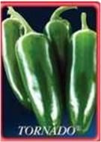

FIGURA 2. Características del hibrido

3.5. Diseño experimental

El diseño utilizado para esta investigación fue Diseño completamente al azar con cuatro tratamientos y diez repeticiones.

FIGURA 3. Diseño experimental

3.6. PRÁCTICAS CULTURALES.

3.6.1. Obtención de plántulas
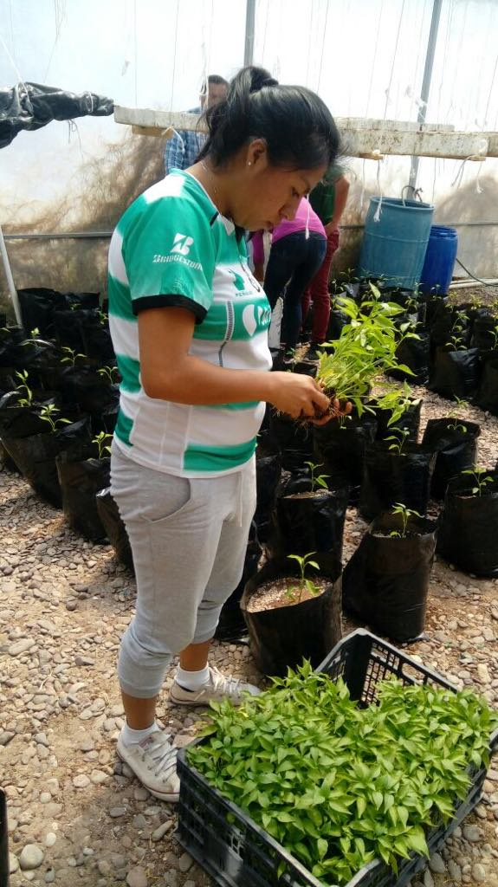
Para la realización de este proyecto de investigación la plántula se obtuvo del departamento de horticultura quien proporciono las plántulas de chile jalapeño hibrido tornado presenta una altura de 15 cm de largo se ocuparon un total de 50 plantas de las cuales 40 fueron utilizadas para la investigación.

FIGURA 4. Obtención de plántula

3.6.2. Establecimiento de macetas
El porcentaje de sustrato para las macetas fue 90% arena y 10% perlita las cuales se llenaron fuera del invernadero para posteriormente fueron trasladadas al interior del invernadero para humedecer el sustrato y posteriormente llevar a cabo el trasplante.
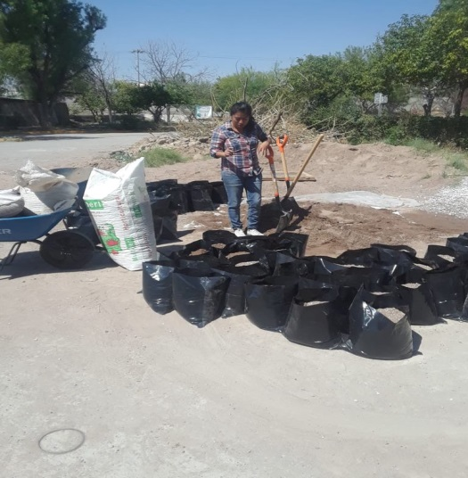

FIGURA 5. Preparación del sustrato

3.6.3. Trasplante

Una vez que se colocaron las macetas dentro del invernadero se saturaron con agua durante cuatro horas y se perforaron para obtener una mejor aireación del sustrato para que estén listas y se puedan llevar a cabo el trasplante.

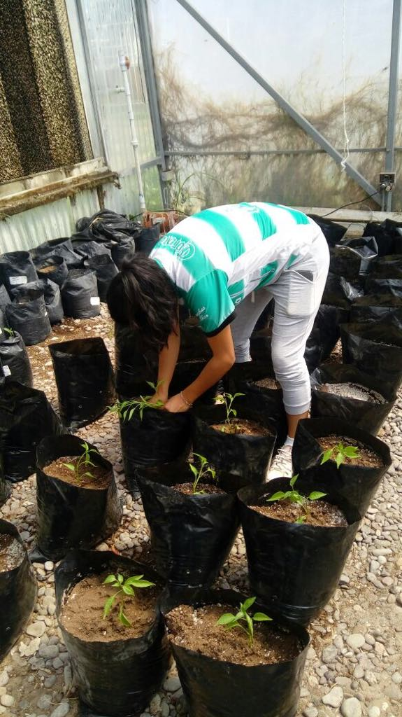
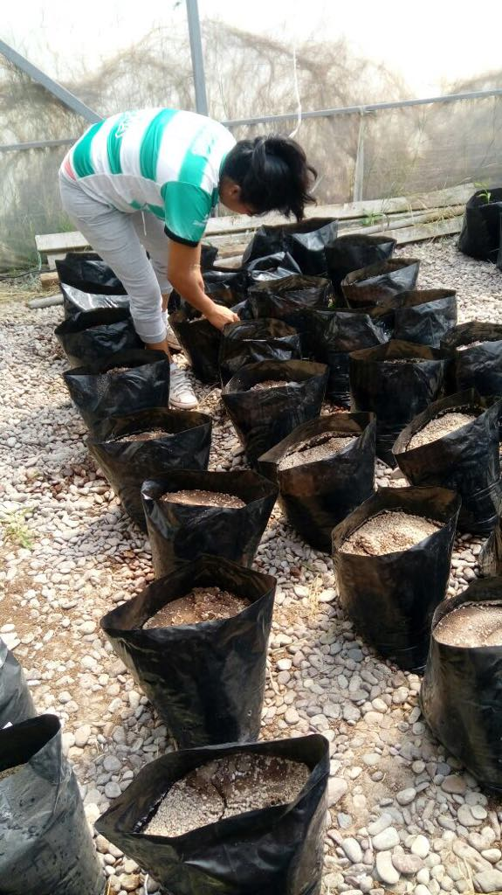

FIGURA 7. Perforación de macetas
FIGURA 6. Colocación de macetas

3.7. Descripción de los tratamientos evaluados
Descripción de Biofertilizantes evaluados en el cultivo de chile jalapeño (Capsicum annuum L.) variedad TORNADO en invernadero.
Tratamiento | Cantidad
T1 (Testigo) SNS | Para la solución nutritiva se utilizó estas cantidades de fertilizantes para su preparación para un recipiente de 200Lts. Ca (NO3)2 = 46.36 gr, K NO3 = 144.57 gr, MgNO3 = 54.49 gr, MgSO4 = 42.94 gr, y H3PO4 = 12 ml. Se aplicó 1 Lts por maceta cada tercer día durante su etapa inicial hasta su etapa fructífera.
T2 Algas marinas | Durante el ciclo del cultivo se realizó tres aplicaciones de algas marinas, la primea a los 45 ddt que es la etapa inicial, la segunda en la etapa vegetativa y la tercera en la etapa fructífera. La dosis fue de 3 gr/litro de agua. Siendo un total de 30 gr x 10 litros de agua.
T3 Azospirillum | Durante el ciclo del cultivo se realizó tres aplicaciones de azospirillum, la primera a los 45 ddt que es la etapa inicial, la segunda en la etapa vegetativa y la tercera en la etapa fructífera. Dosis 10¹⁰ UFC/mL⁻¹.
T4 Micorriza | Durante el ciclo del cultivo se realizó tres aplicaciones de micorrizas, la primea a los 45 ddt que es la etapa inicial, la segunda en la etapa vegetativa y la tercera en la etapa fructífera. La dosis fue de 1.8 gr/litro de agua. Siendo un total de 18 gr x 10 litros de agua.

CUADRO 2. Descripción de los tratamientos evaluados

3.8. Plagas presentes en el cultivo

El control de plagas se realizó monitoreando visualmente la planta, basado en ello se tomaba la decisión de aplicar algún producto para contrarrestar dicha plaga durante el desarrollo del cultivo.

3.8.1. Mosquita blanca (Bemisia tabaci).

En los meses de marzo y abril hubo presencia de esta plaga la cual causo ligero daño en las plantas por ser un vector trasmisor de virosis. En el primer mes se llevó a cabo la aplicación del producto químico Imidacloprid con una dosis de 7 gr por planta, la dosis general de este producto es 15 a 30 gr por planta para el segundo mes se aplicó “IMPIDE” en dosis de 150 ml/ bomba con capacidad de 12 litros para su control, la dosis general es 2 litros por 200 litros de agua.

3.8.2. Araña roja (Tetranychus urticae).

En el mes de mayo se detectó la presencia de la araña roja, en las últimas plantas Dicha plaga se presentó en el envés de la hoja, provocando decoloración y manchas amarillentas que se apreciaron en el haz de las hojas, por lo cual se aplicó el producto químico “IMPIDE” ingrediente activo sales potásicas de ácidos grasos en una dosis de 7 ml por litro de agua para controlar este insecto.

3.8.3. Minador de la hoja (Liriomyza spp),

Se presentó en algunas plantas por lo regular fueron a las orillas por presencia de maleza que encontraba alrededor del invernadero esta plaga se combatió con Oberon” ingrediente activo Spiromesifen en dosis de 2 ml por 12 litros de agua.

3.9. Variables evaluadas

3.9.1. Altura de planta. Esta variable se evalúo midiendo con un flexo metro cada cinco días realizando 12 mediciones de las plantas por tratamiento.
3.9.2. Número de frutos. La primera cosecha se realizó 88 ddt, se tomaron como referencia las diez plantas de cada tratamiento durante cinco semanas y se hizo el conteo de los frutos cosechados.
3.9.3. Peso de fruto. Para esta variable se pesaron en una báscula los frutos cosechados en las diez plantas de cada tratamiento.
3.9.4. Diámetro ecuatorial. Se determinó con ayuda de un vernier midiendo perpendicularmente el grosor del chile jalapeño.
3.9.5. Diámetro polar. Con ayuda del vernier se midió longitudinalmente desde la base del pedúnculo hasta el ápice del chile jalapeño.
3.9.6. Grosor de pulpa. Se tomaron como referencia cinco frutos los cuales se cortaron perpendicularmente y con ayuda de una regla se tomó la medida del grosor de pulpa.
3.9.8. Peso de materia seca. Una vez determinado el peso fresco se llevaron las muestras al laboratorio de riego para colocarse en la estufa de secado a una temperatura 72°C durante 12 horas, posteriormente se retiraron las muestras de la estufa y con ayuda de la báscula se determinó el peso de la materia seca.

3.9.9. Análisis estadístico.

El análisis de los datos se llevó a cabo mediante el procedimiento de análisis de varianza. Y cuando se encontró diferencia significativa entre los tratamientos se llevó a cabo la comparación de medias de tratamiento por el método de Tukey al 0.05 de probabilidad de error.

IV. RESULTADOS Y DISCUSIÓN

4.1. Altura de planta

Para la variable altura de planta el análisis estadístico presento significancia al 0.05 en los tratamientos de estudio a los 108 días después del trasplante (ddt), sobresaliendo el Testigo Steiner con 76.6 cm seguido del T3 (Azoapirillum) 53.0 cm y la altura menor se presentó en el T2 (Algas marinas) con 50.6 cm; los tratamientos con biofertilizantes fueron estadisticamente iguales entre sí.
Para esta misma variable a los 7 y 43 ddt, no presentaron significancia estadística entre tratamientos, como se observa en el cuadro 4.1 y figura 8.
Cuadro 4.1 Medias obtenidas para la variable altura de planta (cm), a los 7, 43 y 108 días después de trasplante (ddt) en la evaluación de la producción y calidad de chile jalapeño (Capsicum annuum L.) Variedad Tornado con biofertilizantes. UAAAN- UL, 2018.

Los resultados obtenidos para la variable altura de planta en este trabajo, es diferente al reportado por Ramírez (2012) quien evaluó soluciones orgánicas en el cultivo de chile jalapeño bajo condiciones de invernadero sus tratamientos fueron: Té de Vermicompost, Té de Vermicompost+alga-enzimas, Lixiviado+algas-enzima, Acuaponia, donde su mayor altura de planta la obtuvo en el testigo (SNS) con valor de 37.24cm de altura.

Figura 8. Medias obtenidas para la variable altura de planta (cm), a los 7, 43 y 108 días después de trasplante (ddt) en la evaluación de la producción y calidad de chile jalapeño (Capsicum annuum L.) Variedad Tornado con biofertilizantes. UAAAN- UL, 2018.

4.2. Número de fruto

De acuerdo al análisis estadístico se determinó diferencia estadística significativa entre los tratamientos en las cosechas 1, 3, 5 y en el número total de frutos. Se encontró que el Testigo (Steiner) obtuvo el mayor número de frutos con 4.5, 4.2, 3.7 y 12.4 respectivamente. Seguido del T2 algas con valor de 5.9 y el valor más bajo para esta variable se presentó en T4 micorrizas con 4.5. Como se observa en el cuadro 4.2 y figura 9.

Cuadro 4.2 Medias obtenidas para la variable número de frutos, para la cosecha 1, 3, 5 y cosecha total en la evaluación de la producción y calidad de chile jalapeño (Capsicum annuum L. ) Variedad Tornado con biofertilizantes. UAAAN- UL, 2018.

El valor correspondiente al número total de frutos en el trabajo realizado fue de 12.4, lo cual equivale a 1.24 frutos por planta, siendo menor al encontrado por Pérez (2017), quien reporta 2.8 frutos por planta bajo condiciones en invernadero con solución nutritiva Steiner.

Figura 9: Número de fruto total Medias obtenidas para la variable número de frutos total en la evaluación de la producción y calidad de chile jalapeño (Capsicum annuum L. ) Variedad Tornado con biofertilizantes. UAAAN- UL, 2018.

4.3. Peso de fruto

El análisis estadístico presento diferencia significativa. El tratamiento sobresaliente fue el testigo Steiner con 17.51 g, seguido del T3 Azospirillum con 7.68 g mientras que el valor más bajo se obtuvo en T4 Micorrizas con 7.16 g, los tratamientos con biofertilizantes fueron estadísticamente iguales entre sí.
En el peso de fruto para las cosechas 1, 3, y 5 los tratamientos a base de biofertilizantes se comportaron de forma similar como se observa en el cuadro 4.3 y figura 10.
Cuadro 4.3 Medias obtenidas para la variable peso de fruto, para la cosecha 1, 3, y 5 y peso en g de la cosecha total en la evaluación de la producción y calidad de chile jalapeño (Capsicum annuum L.) Variedad Tornado con biofertilizantes. UAAAN- UL, 2018.

Los resultados obtenido en el presente trabajo se encontro un peso promedio de 17.51 gr siendo superior al obtenido por Pérez (2017), que reporta un peso promedio de 14.3g con solución nutritiva Steiner en el cultivo de chile jalapeño bajo condiciones de invernadero.

Figura 10: Medias obtenidas para la variable peso promedio de fruto en g de la cosecha total en la evaluación de la producción y calidad de chile jalapeño (Capsicum annuum L.) Variedad Tornado con biofertilizantes. UAAAN- UL, 2018.

4.4. Diámetro polar

De acuerdo al análisis estadístico para esta variable se presentó diferencia significativa entre los tratamientos, el mayor diámetro de fruto lo obtuvo el T3 Azospirillum con valor de 7.73 cm, seguido del T2 algas con valor de 7.62 cm siendo estadísticamente iguales, mientras que el Steiner obtuvo el valor más bajo con 6.19 cm en el diámetro polar como se observa en el cuadro 4.4 y figura 11.

Cuadro 4.4 Medias obtenidas para la variable diámetro polar de fruto en (cm) en la evaluación de la producción y calidad de chile jalapeño (Capsicum annuum L.) Variedad Tornado con biofertilizantes. UAAAN- UL, 2018.

En los resultados obtenidos el tratamiento de Azospirillum presento el valor más alto con 7.73 cm en el diámetro polar, siendo mayor al reportado por Pérez (2017), quien encontró un diámetro polar de 4.7 cm fertilizado con Azospirillum 10¹⁰ UFC en el estudio de fertilización bilógica en jalapeño bajo condiciones de invernadero.

Figura 11: Medias obtenidas para la variable diámetro polar de fruto en (cm) en la evaluación de la producción y calidad de chile jalapeño (Capsicum annuum L.) Variedad Tornado con biofertilizantes. UAAAN- UL, 2018.

4.5. Diámetro ecuatorial

De acuerdo al análisis estadístico no encontró diferencia significativa entre los tratamientos los diámetros ecuatoriales promedios fueron: Steiner 2.12, Micorriza 2.44, Azospirillum 2.03 y algas con 2.02 cm, como se observa en el cuadro 4.5 y figura 12.

Cuadro 4.5 Medias obtenidas para la variable diámetro ecuatorial de fruto en (cm) en la evaluación de la producción y calidad de chile jalapeño (Capsicum annuum L.) Variedad Tornado con biofertilizantes. UAAAN- UL, 2018.

Figura 12: Medias obtenidas para la variable diámetro ecuatorial de fruto en (cm) en la evaluación de la producción y calidad de chile jalapeño (Capsicum annuum L.) Variedad Tornado con biofertilizantes. UAAAN- UL, 2018.

4.6. Grosor de pulpa

De acuerdo al análisis estadístico no se determinó diferencia significativa entre los tratamientos sin embargo numéricamente el valor más alto lo presento Algas con 0.4, como se observa en el cuadro 4.6 y figura 13.

Cuadro 4.6 Medias obtenidas para la variable grosor de pulpa de frutos en (mm) en la evaluación de la producción y calidad de chile jalapeño (Capsicum annuum L. ) Variedad Tornado con biofertilizantes. UAAAN- UL, 2018.

.

Figura 13: Medias obtenidas para la variable grosor de pulpa de frutos en (mm) en la evaluación de la producción y calidad de chile jalapeño (Capsicum annuum L. ) Variedad Tornado con biofertilizantes. UAAAN- UL, 2018.

4.7. Peso de materia seca (Raíz, hoja y tallo)

Referente a la variable materia seca el análisis estadístico presento diferencia significativa entre los tratamientos de estudio sobre saliendo el Testigo Steiner con 55.80gr, seguido del T2 (algas marinas) con 19.0 gr, T3 (Azospirillum) 17.0 y finalmente el T4 (Micorriza) con 18.20 g. Como se observa en el cuadro 4.7 y figura 14 y 15.

Cuadro 4.7 Medias obtenidas para la variable peso de materia seca en (g) en la evaluación de la producción y calidad de chile jalapeño (Capsicum annuum L.) Variedad Tornado con biofertilizantes. UAAAN- UL, 2018.

Los resultados obtenidos fueron superiores al reportado por Argaez (2015) quien al evaluar chile habanero con fertirriego condiciones de campo, reporta que la solución nutritiva Steiner ( 60%) obtuvo 29.51g.de materia seca, mientras que en este trabajo con la solución nutritiva Steiner tuvo un peso total de materia seca de 55.8 g. Esta diferencia se pudo deber a que se aplicó la SN Steiner en diferentes porcentajes.

Figura 14: Peso de materia seca (g).Psh=peso seco de hojas. Pst= peso seco de tallo. Psr= peso seco de raíz Medias obtenidas para la variable peso de materia seca en (g) en la evaluación de la producción y calidad de chile jalapeño (Capsicum annuum L.) Variedad Tornado con biofertilizantes. UAAAN- UL, 2018.

Figura 15: Medias obtenidas para la variable peso de materia seca total en (g) en la evaluación de la producción y calidad de chile jalapeño (Capsicum annuum L. ) Variedad Tornado con biofertilizantes. UAAAN- UL, 2018.

.

V. CONCLUSIONES

Los resultados obtenidos de acuerdo al analisis estadistico indican diferencia significativa para las variables Altura de planta, Numero de frutos, Peso de fruto y materia seca, en las que sobresalió el Testigo Steiner. Para el diametro polar, se determinó diferencia significativa entre tratamientos, donde el Tratamiento 3 (Azospirillum) obtuvo el valor más alto con de 7.73 cm siendo superior al resto de los tratamientos, mientras que para el diametro ecuatorial y grosor de pulpa no se encontró diferencia significativa.
.

VI. BIBLIOGRAFÍA

Agricultura en Invernadero y Agroparques Hortícolas (2018). http://www.agronuevoleon.gob.mx/oeidrus/invernaderos.pdf (Revisado el día 29 de octubre del 2019).

Aguado-Santacruz., G.A. 2012. Uso de microorganismos como biofertilizantes. In: Gerardo A. Aguado Santacruz (ed.). Introducción al Uso y Manejo de los Biofertilizantes en la Agricultura. INIFAP / SAGARPA. México, pp. 35-78.

Aguilera G., L., V. Ovalde, P., M. Arriaga, R., Y R. Contreras A. 2008. Micorrizas Arbusculares. Ciencia Ergo Sum 14(3):300-306.

Alonso, E.T 2005. Microorganismos benéficos con biofertilizantes eficientes para el cultivo de tomate (Lycopersicum esculentum, Mill), VII(2) cuba 47-54.

Alpi A: y Tognoni, F: 1991. “Cultivo en invernadero”. Ediciones Mundi-Prensa, Madrid, España.
Anguiano 2010. Comparación en la respuesta fisiológica en plantas de chile bajo el efecto de tres temperaturas nocturnas Pp: 13 http://eprints.uanl.mx/2043/1/1080190958.pdf (Revisado 11 de noviembre 2019).

Anguiano-Barrales, J. C. 2006. Comportamiento de substancias minerales comerciales en disponibilidad del fósforo, en un suelo calcáreo en el cultivo de tomate (Lycopresicon esculentum, Mill). Tesis Profesional. UAAAN. Saltillo, Coahuila. México. Pp 1-3.

Argaez 2015. Producción de chile habanero (Capsicum chínense jacq.) bajo diferente densidad de población y regímenes de riego. Pp: 39. http://repositorio.uaaan.mx:8080/xmlui/bitstream/handle/123456789/7853/REYNA%20IMELDA%20ARGAEZ%20HERNANDEZ.pdf?sequence=1&isAllowed=y (Revisado el día 24 de noviembre 2019).

Bashan Y, L Bashan. 2002. Protection of tomato seedings against infection by pseudomonas sy ringae pv tomato by using the plan growth promoting bacterium Azospirillumbrasilence. Applied and Enviromental Microbilogi. 68(6):2367-2643.

Bashan Y; Honguin, G; Ferrera Cerrato, R 1996. Interacciones entre plantas y macroorganismos benéficos II.bacterias asociativas de la rizosfera. Terra. 14(2). Pp 195-209.

Blaine. W.J. 1990. Agronomic uses of seaweed and microalgae.pp 267-307.in Akatuka I introduction to applied phycology. SPB Academic publishing BV, The Hague, The Netherlands.

Bugarín-Montoya, R., Virgen-Ponce, M., Galvis-Spinola, A., García-Paredes, D., Hernández-Mendoza, T., Bojorquez-Serrano, I., & Madueño-Molina, A. (2011). Extracción de nitrógeno en seis especies olerícolas durante su ciclo de crecimiento. Bioagro, 23(2), 93-98. Retrieved from http://www.redalyc.org/html/857/85719245003/ (Revisado el día 24 de Noviembre 2019).

Camargo R; S.R M. Montaño N, .C.J De la Rosa-Mera, S.A Montaño-Arias.2012. Micorrizas: una gran unión de bajo del suelo. Revista digital Universitaria. 1387):3-4.

Carbajal, (2010). Fertilización biológica: técnicas de vanguardia para el desarrollo agrícola sostenible. file:///C:/Users/Usuario/Downloads/Dialnet-FertilizacionBiologicaTecnicasDeVanguardiaParaElDe-3875676.pdf (revisado el día 1 de diciembre del 2019) Pp 84.

Cardenas, D M,. Garrido, M.F& Bonilla, R.R., 2010. Pasto guinea (Panicum máximum Jacq) del valle del Cesar Isolation and identification of Azospirillum sp in guinea grass(Panicum maximum jacq)of the Valle del Cesar.

Castellanos, J. Z. y Pratt, P. F. (1981). Mineralization of manure nitrogen correlation with laboratory indexes. Soil Sci. Am. J. 45:354-357.

CNA. 2002. Comisión Nacional del Agua. Gerencia Regional. Cuencas Centrales del Norte, Subgerencia Regional Técnica y Administrativa del agua. Torreón Coahuila. pp. 23 – 26.

Craigie J.S. 2010. Seaweed extract stimuli in plant science and agriculture. J ApplPhycol. 23:371–393.

Crouch, L y J. van Staden.1992. Evidence of the presence of plant growth regulators in commercial seaweed products. Department of botany, university of Natal, Republic of South Africa Ed. Kluwer Academic publishing the Netherlands.

Crouch, L 1992. Evidence of the presence of plant growth regulators in commercial products. Department of botany. University of Natal, republic of South Africa. Ed. k leuwer academic Publishing. The Netherlands.

Cruz M., S. 2003. Abonos Orgánicos. Universidad Autónoma Chapingo (UACh), Chapingo, Edo. De Mexico.129 p.

Estudio de algunos componentes del comportamientos reproductivo en chile jalapeño (Capsicum annuum) Barreto 2006 (Revisado 29 de octubre del 2019.).

FIDE 2017. CHILES FICHA N° 9/ UE http://fidehonduras.com/wp-content/uploads/2018/03/FICHA-No.-9-Chiles-FIDE-2017-1.pdf Pp: 4 (Revisado 11 de noviembre 2019).

Fuentes 1993. La fertilización en una agricultura alternativa. Pp: 11-12.

Gaona E., B. 2007. Hongos asociados con la Marchitez del chile (Capsicum annuum L.) en la comarca lagunera. Tesis de licenciatura Universidad Autónoma Agraria Antonio Narro- Unidad laguna. 46p.

Garza, E. (2001). El barrenillo del chile Anthnonomus eugenii y su manejo en la Planicie Huasteca. INIFAP-CIRNE. Campo Experimental Ébano. Folleto Técnico No. 4. San Luis Potosí, México. 15 pp.

Halfacre, G. R. y Barden, A. J. 1984. Horticultura. A. G. T. Editor, México. Pág. 23-24.
Horto, 2016. CHILES Y SUS VARIEDADES https://www.hortomallas.com/variedad-de-semillas-de-chiles/ (Revisado 11 de noviembre 2019).

Inzunza I.,M.A.,M. Villa C.,E. A. Catalan V., Y A. Roman L. 2010. Extracción de nutrientes y producción de chile jalapeño bajo acolchado plástico y niveles de riego. Terra latinoamericana volumen 28, p. 2011- 2013.

Juárez P. (2011). Universidad de Chapingo, Estructuras utilizadas en la agricultura protegida. Pp: 14.

Kim K,H Deka, C Woo, Shagol, M Tong .2010. Isolation and evaluation of inoculation effect of Azospirillum sp.on growth, colonization and nutrient uptake of crops under Green house condition. 19n th world congress of soil science, soil solutions for changing world. Brisbane, Australia.

Lara H.A. 1999. Solución nutritiva en la producción de tomate en hidroponía. TERRA Latinoamérica 17(3):221-229.

López C,.Ferrera,. Y B. Alcalde .2014. Efectos de la fertilización organica sobre la población Microbiana del suelo y de la tierra Tarasca. INIA-CIAB y Colegio de posgraduados, Chapingo, México.

Macías, R.; Grijalva, R. L. y Robles, F. (2012). Respuesta de la aplicación de estiércol y fertilizantes sobre el rendimiento y calidad del chile jalapeño. Biotecnia 14(3): 32-38.

Medina N., J. Borges G., y L Soria F 2010. Composición nutrimental de biomasa y tejidos conductores en chile habanero (Capsicum chinense jacq.) Tropical and subtropical Agroecosystem. Pp 219-221.

Mendoza, 2015. Adaptación y Rendimiento de seis variedades de chile jalapeño (Capsicum annuum L) Bajo las condiciones de la Comarca Lagunera. Pp: 47. http://repositorio.uaaan.mx:8080/xmlui/bitstream/handle/123456789/7847/EMANUEL%20MENDOZA%20VILLA.pdf?sequence=1&isAllowed=y (Revisado el 24 de noviembre de 2019).

Moreno P., E.C.H.Avendaño A., R. Mora A., J. Cadena l., V.H Aguilera R., Y J.F Aguilera M. 2011. Diversidad morfológica en colectas de chile guajillo (Capsicum annuum L.) Del centro- norte de México Revista Chapingo Serie.

Muñoz R., J, J 2004. Estructura de invernadero y cubierta de protección. In: Castellanos, Z J. (Ed). Manual de producción hortícola en invernadero .2ª. Ed. intagri. México. 18-34 Pp.

Omaña 2012. El cultivo de chile en la comarca lagunera. Pp3 (Revisado el día 29 de octubre del 2019).

Pedroza, S. A. y Samaniego, G. J. A. (2003). Efecto del subsuelo, materia orgánica y diferentes variedades en el patosistema del frijol (Phaseolus vulgaris L.). Rev. Mex. Fitopat. 21: 272-277.

Pérez 2017. Producción de chile jalapeño (Capsicum annuum) con fertilización biológica en invernadero. Pp 29. http://repositorio.uaaan.mx:8080/xmlui/bitstream/handle/123456789/42604/LUIS%20MIGUEL%20P%C3%89REZ%20P%C3%89REZ.pdf?sequence=1&isAllowed=y Revisado el día 20 de noviembre del 2019.

Pérez M. L., Casillas B. A. S. y Ramírez M. R. 2005. El cultivo de chile y su importancia económica en el norte del estado de Guanajuato, México. Universidad de Guanajuato. México. 3 p.

Pérez M.G. 1998. Mejoramiento genético de hortaliza. Universidad Autónoma Chapingo. MUNDI PRENSA México, SAde SV. 118-119.
Pérez. M., L., Y E. Rico J. 2010. Virus fitopatógeno en cultivos hortícolas de importancia económica en el estado de Guanajuato, universidad de Guanajuato. Instituto de ciencia Agrícola. México. P 38.

Ramírez 2012. Fertilización Organica de Chile Jalapeño (Capsicum annuum L) bajo condiciones de Invernadero en la Comarca Lagunera. Pp: 52 http://repositorio.uaaan.mx:8080/xmlui/bitstream/handle/123456789/2376/EBEL%20RAMIREZ%20CRUZ.pdf?sequence=1&isAllowed=y Consultado 20 de noviembre 2019.

Reyes I, Alvares l, EL- Ayoubi H, Valery A 2008. Selección y evaluación de rizobacteria promotoras del crecimiento en pimiento y maíz. Bioagro Pp 20-37-40.

Riddle J.A, J.E. Ford.2000. Manuel internacional de inspección orgánica. International Federación of orgánica Agriculture Movements. Tholey.Theley, Alemania Independent Organic Inspectors Association, Broadus, MT Estados unidos de Norteamérica.

Rivera, C.P 2007. Respuestas a la Aplicación de Endospora en tres Genotipos de tomate (Lycopersicon esculentum Mill.), Bajo condiciones de invernadero en hidroponía, Tesis de licenciatura UAAA, Buenavista, Saltillo, Coahuila, México.

Ruiz, L, Rivera R, Carvajal, D. Y Milian, O. 2001 Efectividad de las asociaciones micorrizicas en las raíces y tubérculos en los suelos pardos con carbonatos y ferralíticos rojos, XV Congreso Latinoamericano de la ciencia del suelo, cuba.

SAGARPA 2017 http://www.somecta.org.mx/Revistas/2017-1/2017-1/3.%20chileAguirre.pdf (Revisado 12 de noviembre 2019) Pp 23.

SAGARPA, (2004). Sistemas de información Agropecuaria de consulta. México Http: www.siap.sagarpa.gob.mx (Revisado el día 29 de octubre del 2019).

SAGARPA, (2004). Sistemas de información Agropecuaria de consulta. México Http: www.siap.sagarpa.gob.mx (Revisado el día 29 de octubre del 2019).

Serrano C., Z. 1994. Construcción de invernaderos. Ediciones Mundi-Prensa. Madrid, España.

SIACON, 2007. Mejoramiento integral de la productividad en el cultivo de chile en México para aumentar la competitividad, mediante el incremento del rendimiento y calidad. Pp: 3.

SIAP. (2010). Un panorama del cultivo del chile. SIAP. México. 20 pp.

SIAP. (2014). http:/www.siap.gob.mx/agrícola_siap/identidad/índex. Jsp. (Consultada el 28 de octubre de 2019).

Steiner A. A. 1964. Soilless culture. Proceeding of the 6. Colloquium of the international potash institute. Pp: 3124-341.

Valadez L. A. 1989. Solanáceas. 185-222. In: Producción de hortalizas. Ed. LIMUSA. UTEHA NORIEGA EDITORES. México. 3 p.

Villegas J, E Rueda, A Murillo, M Puente, o Grimaldo, S Avilés, J Ponce. Efecto en la inoculación de Azospirillum halopraeferensyBacillus 48 amyloliquefaciens en la germinación de prosopisohilensis. 2010. Tropical and subtropical Agroecosystems.12 (1) pp.19-32.

Zarka, Y.1992. Películas fotoselectivas y fluorescentes en plasticultura. CEPLA comité español de plásticos en agricultura.1992 XII congreso Internacional de plástico en agricultura 3-8 de Mayo, 1992 Granada España.

